**Załącznik nr 1a – Wymagania dotyczące znakowania podzespołów**

**przy zakupie nowych środków trwałych, dla których wymagane jest wyposażenie**

**w elementy (transpondery) do elektronicznej identyfikacji.**

**Transpondery pasywne w obudowie do montażu**

* + - 1. Podzespoły przedmiotu zamówienia, tzn. pompy, silniki itp. muszą być oznakowane w sposób trwały wg warunków technicznych producenta, a dodatkowo oznakowane transponderami pasywnymi w obudowie, pracującymi w paśmie o częstotliwości 13,56 MHz.
      2. Zamawiający wymaga, aby transpondery były fabrycznie nowe, wolne od wad technicznych i prawnych, dopuszczone do obrotu.
      3. Zamawiający nie dopuszcza znakowania transponderami poddanymi procesowi odnowienia.
      4. Zamawiający dopuszcza możliwość oznaczenia przedmiotu dostawy transponderami równoważnymi w postaci zamienników.

W przypadku zaistnienia sytuacji, w której dla poprawnego działania dostarczanych równoważnych znaczników, konieczne jest zastosowanie dodatkowego elementu np. "przystawki" należy ten element również dostarczyć. Zastosowany dodatkowy element nie może wymagać doprowadzenia zasilania z zewnętrznych źródeł.

* + - 1. Zamawiający uzgodni po podpisaniu Zamówienia z Wykonawcą miejsca w których należy przymocować transpondery na podzespołach składających się na przedmiot dostawy.
      2. Wymagania techniczne elementów znakujących - transponderów pasywnych w obudowie   
         do montażu w warunkach dołowych:

1. budowa przeciwwybuchowa,
2. grupa, kategoria I M1,
3. częstotliwość pracy 13,56 MHz,
4. numer identyfikacyjny powinien być zapisany w ogólnie przyjętym standardzie (Mifare, ISO 14443 type A/B, ISO 15693, I-CODE) tj. odczytywanym przez terminal mobilny dostosowany do wymaganej częstotliwości,
5. temperatura robocza pracy od -10°C do +40 °C,
6. zawarte w trwałej obudowie (np. zalewie z tworzywa) umożliwiającej bezpośredni montaż na środkach trwałych, za pomocą techniki klejenia, spawania lub opaskami
7. wymiary umożliwiające trwały montaż poprzez klejenie na podzespołach przedmiotu dostawy, zgodnie z rysunkami stanowiącymi wzory A lub B lub C lub F (pożądane) M.

**WYMIARY KONTRUKCJI UMOŻLIWIAJĄCE MONTAŻ**

**Transpondery pasywne w obudowie do montażu**

|  |
| --- |
| **Nazwa materiału** |
| Transponder pasywny pracujący w paśmie częstotliwości 13,56 MHz  w obudowach przeznaczonych do montażu na środkach trwałych w warunkach dołowych w wersjach:   * TRID-02/A- klejony * TRID-02/B - klejony * TRID-02/C - klejony * TRID-02/D - klejony * TRID-02/E - klejony * TRID-02/F - klejony * TRID-02/H - spawany * TRID-02/K - opaskowy * TRID-02/L - opaskowy * TRID-02/L1 – opaskowy * TRID-02/L2 - opaskowy * TRID-02/M - klejony |

**Wzór A**

**(TRID-02/A)**

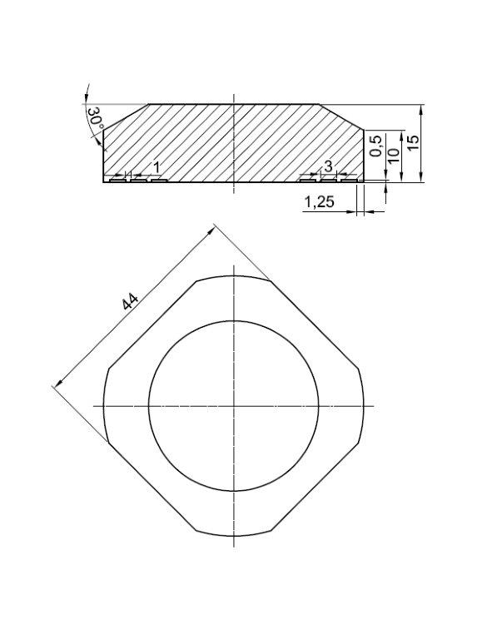

**Wzór B**

**(TRID-02/B)**

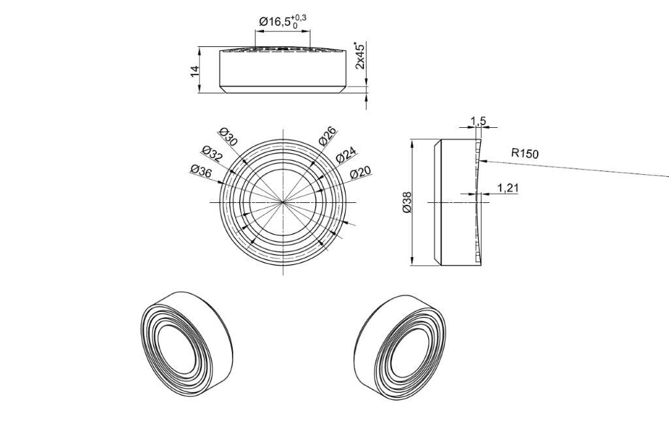

**Wzór C**

**(TRID-02/C)**

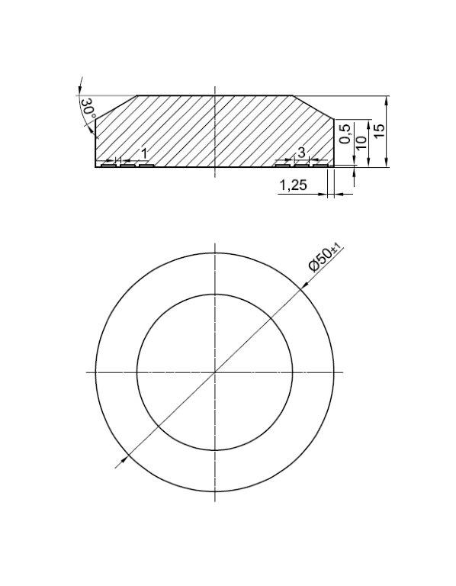

**Wzór D**

**(TRID-02/D)**

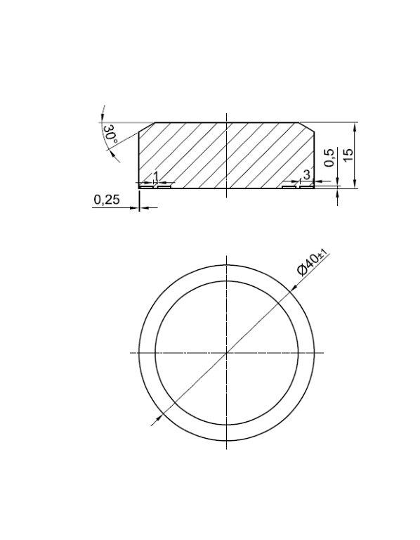

**Wzór E**

**(TRID-02/E)**

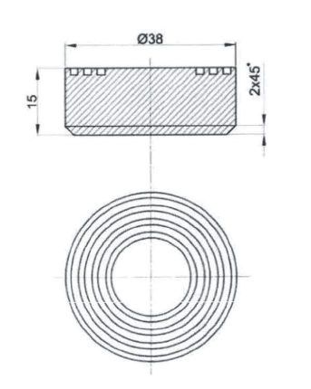

**Wzór F**

**(TRID-02/F)**

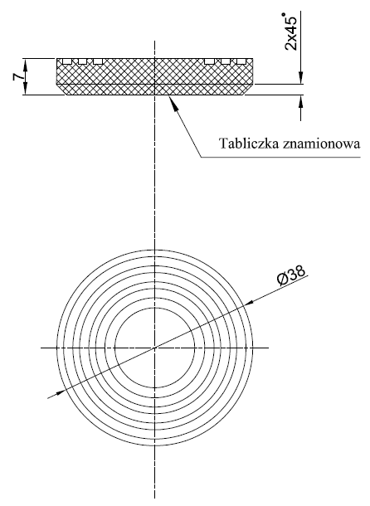

**Wzór M**

**(TRID-02/M)**

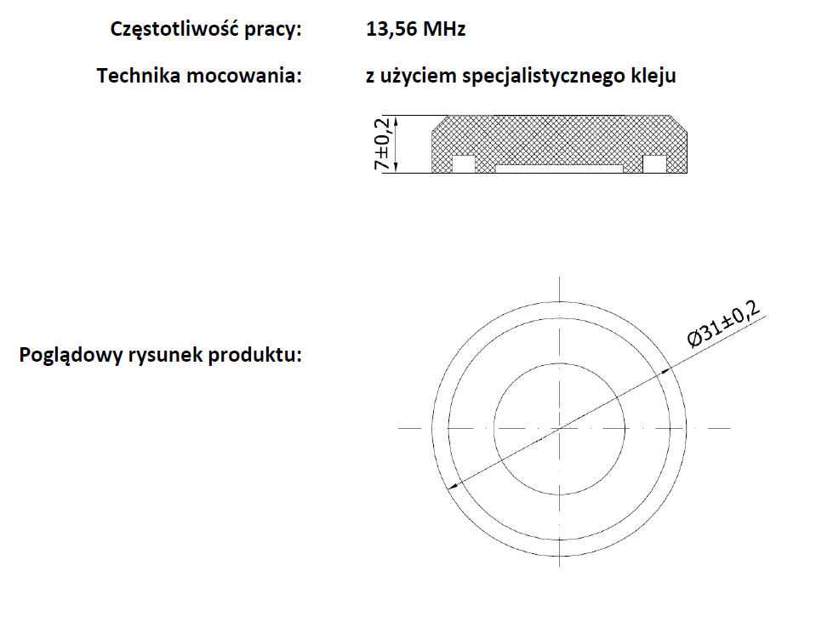

**Wzór H**

**(TRID-02/H)**

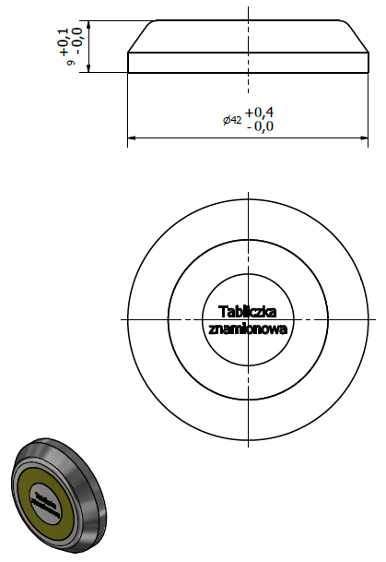

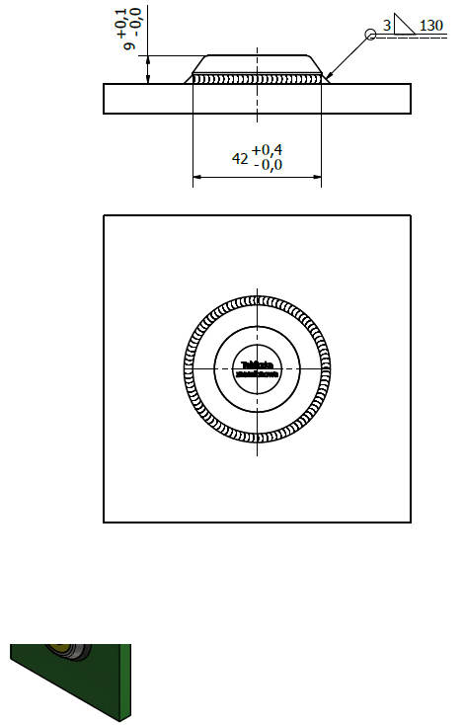

**Wzór K**

**(TRID-02/K)**

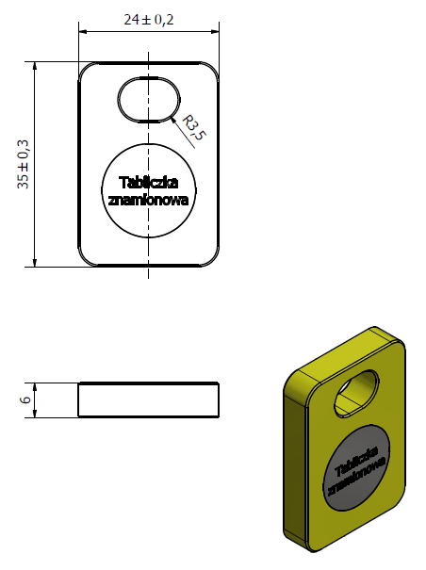

**Wzór L**

**(TRID-02/L)**

